35e anniversaire de la proclamation de l’État de Palestine : Un tournant historique
Yasser Arafat, président de l’Organisation de libération de la Palestine, l’homme qui avait fait de son keffieh noir et blanc l’emblème de son engagement politique, avait annoncé la création de l’État palestinien le 15 novembre 1988, devant le Conseil national palestinien au Palais des Nations, à Club des Pins à Alger. « Le Conseil national palestinien, au nom d’Allah et au nom du peuple arabe palestinien, proclame l’établissement de l’État de Palestine sur notre terre palestinienne, avec pour capitale El-Qods Al Charif ». Le document de la déclaration est connu sous le nom de la « Déclaration d’Indépendance ».
« En dépit de l’injustice historique imposée au peuple arabe palestinien, qui a abouti à sa dispersion et l’a privé de son droit à l’autodétermination au lendemain de la résolution 181 (1947) de l’Assemblée générale des Nations unies… Il n’en demeure pas moins que c’est cette résolution qui assure, aujourd’hui encore, les conditions de légitimité internationale qui garantissent le droit du peuple arabe palestinien à la souveraineté et à l’indépendance », stipule le document, rédigé par Mahmoud Darwich, le « poète de la Palestine ». Un hymne national est joué et le drapeau palestinien est hissé. C’était le couronnement d’un long combat qui, d’ailleurs, est loin d’être achevé. Néanmoins, la résistance palestinienne était parvenue au seuil d’un tournant historique. L’Algérie a reconnu l’État de Palestine le jour même de la Déclaration d’indépendance et a officiellement établi des relations diplomatiques complètes le 18 décembre 1988. Le 2 avril 1989, Yasser Arafat, est élu président de la Palestine par les 77 membres du Conseil central.
Depuis, que de drames, de souffrances, d’assassinats commis par une entité sioniste qui bafoue le droit international. Aujourd’hui, le monde assiste avec effroi, stupeur et indignation, à une épouvantable tentative de génocide du peuple palestinien, assumée, préméditée, par le gouvernement raciste de Netanyahou, soutenu à bout de bras par la droite et l’extrême droite israéliennes. L’armée sioniste enferme, affame, assoiffe, abat, femmes, enfants, vieillards, isole du reste du monde les deux millions et demi de personnes qui vivent ou survivent dans la bande de Ghaza. En plus des raids intensifs d’aviation, larguant avec frénésie, sans une once de scrupule, ni un soupçon d’humanité, des dizaines de milliers de tonnes de bombes, ciblant les habitations, les écoles, les hôpitaux, les infrastructures de base et faisant des milliers de morts. Plus d’un million de Palestiniens sont contraints de se déplacer. Une politique de terreur systémique, barbare, parvenue jusqu’à ses plus ultimes limites, est mise en branle, dans une macabre stratégie de la terre brûlée.

Tentation génocidaire

« Nous combattons des animaux humains et nous devons agir en conséquence » a déclaré le ministre de la défense israélien. Chez les officiels israéliens, de tels propos sont devenus des banalités. Qui peut encore avoir un doute sur le projet d’un État-colon dont les actes comme dans les déclarations, s’expriment aussi ouvertement ?
Une chose est sûre. Les Palestiniens, qui combattent héroïquement depuis près d’un siècle, ont la certitude qu’ils sont massivement aidés, soutenus, par tous les hommes et les femmes de bonne volonté. Plus que jamais, toutes les forces opposées à l’oppression et à l’injustice ont le devoir de réaffirmer leur net rejet de cette politique israélienne dont les tenants et les aboutissants ne trompent plus personne. Il n’y aura pas une solution durable, sans la résolution de la question palestinienne, sanctionnant la fin du plus vieux colonialisme contemporain.
Il est utile de méditer cette prise de position, le 16 mars 2020, d’Angela Davis, la dirigeante du Mouvement pour les droits civiques aux Etats-Unis. « Pour ceux et celles, qui partout luttent contre le racisme et la liberté, le peuple palestinien demeure une inspiration parce qu’il a souffert en restant inébranlable depuis si longtemps, refusant d’abandonner et d’accepter un assujettissement et une injustice permanente.»
M. B.
- - - - - - - - - - - - - - - - - - - - - - - - -
La Déclaration a été rédigée en langue arabe, le 15 novembre 1988 à Alger, par le grand poète palestinien Mahmoud Darwich, à la demande de Yasser Arafat, qui était alors chef de l’Organisation de Libération de la Palestine (OLP). Dans la foulée de la proclamation de la Déclaration, le texte fut traduit en français par Elias Sanbar, écrivain franco-palestinien et diplomate, traducteur de nombreux recueils de Mahmoud Darwich, et en anglais par Edward Saïd, professeur de littérature comparée palestino-américain à l’université Columbia (États-Unis).

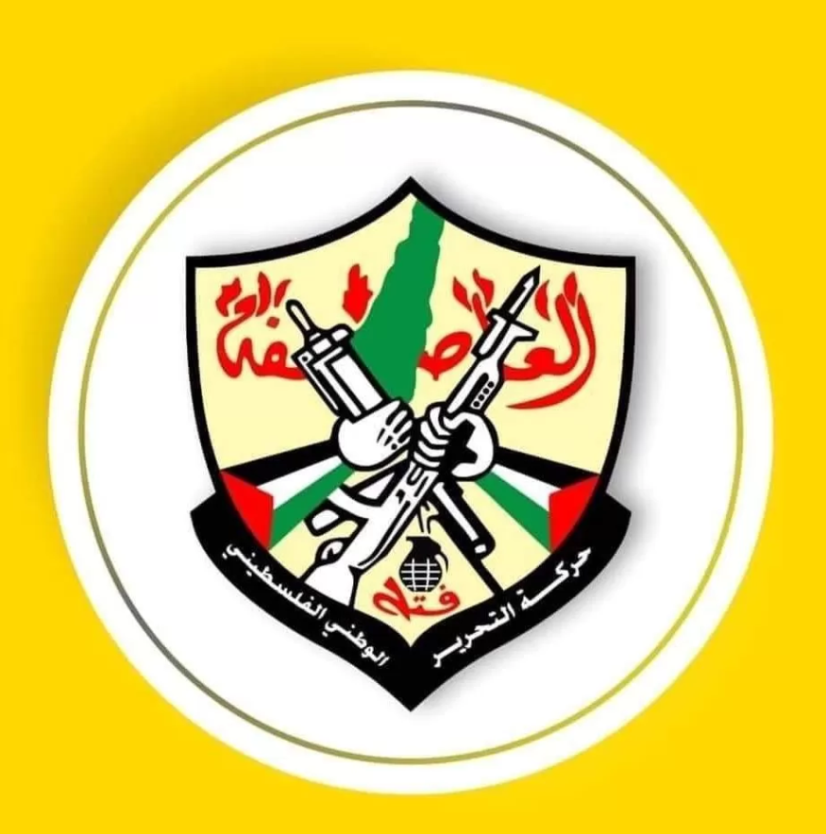
Sous la grenade, il faut lire « fatah ».

